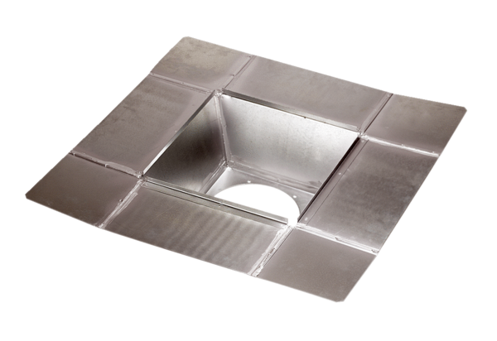Mezihrdlo SZ 22Obsah dodávky: 1 kusSortiment: C
Typové číslo: 0092.0287Výrobce: MAICO

